Предмет: обучение грамоте Школа - лицей №35
Дата: ФИО учителя: Кушимова Б.К.
Класс: 1 Участвовавшие:
Не участвовавшие:

Тема урока | Как принимать гостей.
Цели обучения | 1.1.1.1.Понимать, что такое речь, текст, предложение, слово.  1.1.3.1. Пересказывать прослушанный материал, сохраняя последовательность событий (с помощью учителя)  1.1.9.2. Понимать, что слова состоят из слогов, определять количество и порядок слогов в слове.  1.2.3.1. Определять начало, середину и конец текста с помощью учителя.  1.3.5.1. Составлять и писать простые предложения/ текст на заданную тему, используя слова для справок / с помощью учителя; писать простые предложения/ тексты, дополняя их рисунками, знаками, схемами.
Цель урока | Все учащиеся смогут:  - понять, что такое речь, текст, предложение, слово;  -составлять слоги по количеству гласных;  -пересказывать текст, сохраняя последовательность событий;  - определять начало, середину и конец текста;  - отвечать на вопросы по содержанию сказки и по картинкам;  -ориентироваться на рабочей строке.  Большинство учащихся смогут:  -составить предложение о гостеприимстве с опорой на образец;  -писать слова по количеству слогов в слове;  Некоторые учащиеся смогут: объяснять и комментировать написание слов и простых предложений.
Критерии оценивания | - различает речь, текст, предложение, слово;  - пересказывает текст, сохраняя последовательность событий;  - определяет количество и порядок слогов в слове;  - определяет начало, середину и конец текста;  - пишет слова и простые предложения с комментированием
Языковые цели | Ключевые слова: сказка, народная сказка, лиса, түлкі, fox, слог, звук.
Привитие ценностей | Ценности, основанные на национальной идее «Мәңгілік ел»: казахстанский патриотизм и гражданская ответственность; уважение; сотрудничество; труд и творчество; открытость.
Межпредметная связь | Познание, изобразительное искусство, самопознание
Навыки пользования ИКТ | Презентация, мультфильм, музыкальное сопровождение.
Предварительные знания | Речь. Звуки речи. Буквы. Алфавит. Гласные звуки и буквы.
Ход урока
Запланированные  этапы урока | Виды запланированных упражнений урока | Ресурсы
Начало урока  5 мин.  Середина урока  30 минут  Конец урока  5 минут | Поздороваемся друг с другом необычным способом.    Целеполагание.  (К) Загадка.  В день рождения их встречаем,  За стол праздничный сажаем,  Тортом вкусным угощаем,  За приход их — поощряем...  Мы так рады им всегда!  Кто же эти господа?  (Гости)  - Когда мы принимаем гостей?  Давайте посмотрим отрывок из мультфильма «Винни Пух идет в гости»  Дискуссия  - Существуют ли правила приема гостей?  - Необходимо соблюдать правила гостеприимства?  В группах обсуждают правила гостеприимства?  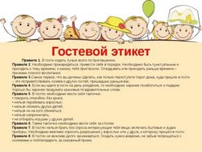  Выразите свое согласие или несогласие используя кружки красного и желтого цветов.    да нет  (К) Работа по учебнику.  Направленное чтение.  - Дети, скажите, кого вы видите на картинках?  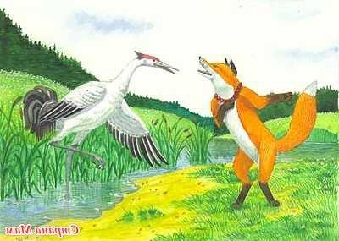  - Что они делают?  Сегодня мы с вами познакомимся с русской народной сказкой «Лиса и журавль». Я начинаю читать, а вы внимательно следите. Ребята, а следующий отрывок сказки вы читаете самостоятельно в группах.  (И) Самостоятельное чтение в группах отрывка из сказки «Лиса и журавль».  Идет журавль на званый пир, а лиса наварила манной каши и размазала по тарелке. Подала и  угощает: Покушай, мой голубчик куманёк! Сама готовила?  Обсуждение прочитанного отрывка.  - Из какой сказки этот отрывок?  - Кто герои этой сказки?  - Какие правила гостеприимства нарушены?  - Кто первым нарушил правила гостеприимства?  (П) Игра «Найди картинку»  Цель: определить последовательность событий по картинкам.  Задание: по предложенным картинкам восстановить последовательность событий сказки.  ОС: Взаимооценивание «Подарок»  (И) Работа в тетради.  Смоделированное письмо  Отработка правописания словарного слова «лиса»  Динамическая пауза.  Работа с учебником.  (И) ФО «Составь предложения»  Цель: уметь составлять предложения.  Критерии оценивания:  - составляет простое предложение из трех слов.  УМН: применение.  Задания:  Составь из трех слов предложения, запиши их в тетрадь.  Кто? Что делает? Что?  Лиса угощает каша. Журавль готовит окрошка.  Дескрипторы:  - составляет простые предложения из трёх слов;  - записывает в тетрадь, не допуская ошибок.  ФО: письменный комментарий учителя.  Работа с учебником.  (И) Объясните правило  «Сколько в слове гласных, столько и слогов.  Это знает каждый из учеников»  (Г) Игра «Помоги лисе и журавлю»  Цель: определить количество слогов в слове.  Задание: выписать слова из учебника в 3 столбика, деля их на слоги.  ОС: «Смайлики»  Вывод: слог - это один или несколько звуков, произнесенных одним выдыхательным толчком.  (К) Игра «1,2,3хлопка»  Цель: уметь определять количество слогов в слове.  Ученики цепочкой называют угощение для гостей, а все хлопают столько раз, сколько слогов в данном слове.  Торт, пирог, сок, яблоки, конфеты, печенье, варенье.  ОС: Взаимооценивание. Аплодисменты.  Карточки с заданием.  (И) ФО  Цель: уметь делить слова на слоги; выделять ударный слог.  Критерии оценивания:  - определяет количество слогов;  - выделяет ударный слог.  УМН: применение.  Задания:  Раздели слова на слоги, выдели ударный слог.  Праздник, гости, подарки, друзья.  Дескрипторы:  - делит слова на слоги;  - выделяет ударный слог.  ФО: Самооценивание  «Плюс - минус»  Рефлексия «Ваза с яблоками». На доске прикреплена ваза, детям раздаются картинки яблок красного, жёлтого и зеленого цветов. Красного цвета – все понятно; жёлтого цвета - справлялся, но остались вопросы; зелёного цвета - было сложно, буду стремиться.  Домашнее задание: с.66-67 читать по ролям | 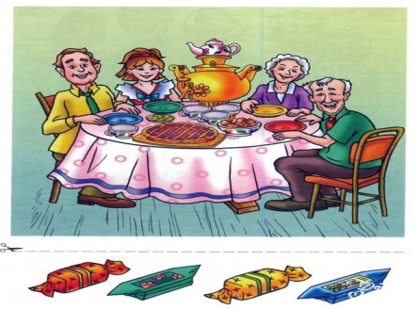  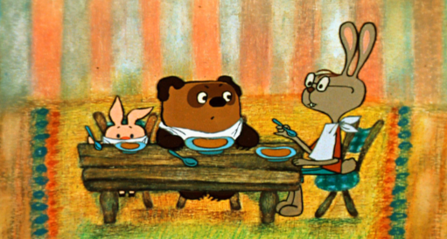  Мультфильм  «Винни Пух идет в гости»  Слайд «Правила гостеприимства»  Учебник с.66  Листы с отрывком из текста сказки  Картинки к тексту  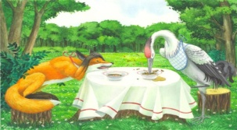  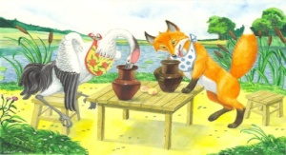  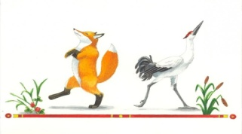    Рабочая тетрадь  Музыкальное сопровождение  Учебник, рабочая тетрадь.  Учебник, с.67    
  4 «+» | Задание выполнено отлично
  3 «+» | Задание выполнено хорошо
  2 «+» | Нужно потрудиться
  1 «+» | Повтори правило
Дифференциация  1.Планирование дифференцированных целей урока (все,большинство,некоторые)  2.Формы работы в классе: парная, индивидуальная, групповая, коллективная.  3.Разноуровневые задания формативного оценивания.  4.Поддержка учащихся с низкой мотивацией.  5.Деление на группы.  6.Повышение уровня мотивации у сильных учеников. | Оценивание  (П) Игра «Найди картинку»  ОС: Взаимооценивание «Подарок»  (И) ФО «Составь предложения»  ФО: письменный комментарий учителя.  (К) Игра «1,2,3хлопка»  ОС: Взаимооценивание. Аплодисменты.  (Г) Игра «Помоги лисе и журавлю»  ОС: «Смайлики»  Рефлексия «Ваза с яблоками». | Соблюдение техники  безопасности и здоровья.  С целью здоровьесберегающих элементов на уроке будем выполнять динамическую паузу

